Лабораторная работа №5

Модель хищник-жертва

Сунгурова Мариян Мухсиновна

Содержание

# 1 Цель работы

Реализовать и проанализировать математическую модель хищник-жертва.

# 2 Задание

Для модели «хищник-жертва»:

$$\left\{\begin{matrix}\frac{dx}{dt}=−0.38x\left(t\right)+0.037x\left(t\right)y\left(t\right) \\ \frac{dy}{dt}=0.36y\left(t\right)−0.035x\left(t\right)y\left(t\right)\end{matrix}\right.$$

Постройте график зависимости численности хищников от численности жертв, а также графики изменения численности хищников и численности жертв при следующих начальных условиях: $x_{0}=4$, $y_{0}=14$. Найдите стационарное состояние системы.

# 3 Теоретическое введение

Система «хищник — жертва» — сложная экосистема, для которой реализованы долговременные отношения между видами хищника и жертвы, типичный пример коэволюции. Отношения между хищниками и их жертвами развиваются циклически, являясь иллюстрацией нейтрального равновесия Приспособления, вырабатываемые жертвами для противодействия хищникам, способствуют выработке у хищников механизмов преодоления этих приспособлений. Длительное совместное существование хищников и жертв приводит к формированию системы взаимодействия, при которой обе группы устойчиво сохраняются на изучаемой территории. Нарушение такой системы часто приводит к отрицательным экологическим последствиям.

Негативное влияние нарушения коэволюционных связей наблюдается при интродукции видов. В частности, козы и кролики, интродуцированные в Австралии, не имеют на этом материке эффективных механизмов регуляции численности, что приводит к разрушению природных экосистем.

# 4 Выполнение лабораторной работы

## 4.1 Поиск стационарного состояния системы

Найдём стационарное состояние системы. Для этого приравняем её правые части к нулю.

$$\left\{\begin{matrix}−0.38x\left(t\right)+0.037x\left(t\right)y\left(t\right)=0 \\ 0.36y\left(t\right)−0.0435x\left(t\right)y\left(t\right)=0\end{matrix}\right.$$

Из полученной системы получаем, что стационарное состояние системы будет в точке $x_{0}=0.38/0.037=10.2702703$, $y_{0}=0.36/0.035=10.2857143$. Если начальные значения задать в стационарном состоянии $x\left(0\right)=x_{0}$, $y\left(0\right)=y_{0}$, то в любой момент времени численность популяций изменяться не будет. При малом отклонении от положения равновесия численности как хищника, так и жертвы с течением времени не возвращаются к равновесным значениям, а совершают периодические колебания вокруг стационарной точки.

## 4.2 Программная реализация модели хищник-жертва

Зададим функцию для решения модели хищник-жертва. Возьмем интервал $t∈\left[0;50\right]$ (шаг 0.01) с начальными условиями $x_{0}=4, y_{0}=14$.

function lv(u, p, t)  
 a, b, c, d = p   
 x, y = u  
  
 dx = -a*x + b*x*y  
 dy = c*y - d*x*y  
  
 return [dx, dy]  
end  
  
u0 = [4, 14]  
p = [0.38, 0.037, 0.36, 0.035]  
tspan = (0.0, 50.0)  
prob5 = ODEProblem(lv, u0, tspan, p)  
sol5 = solve(prob5, Tsit5())  
  
plot(sol5, title="модель Лотки-Вольтерры", box=:on, label = ["Жертвы" "Хищники"])

Для задания проблемы используется функция ODEProblem, а для решения – численный метод Tsit5() Для отрисовки стационарного состояния задаём:

u0 = [0.38/0.037, 0.36/0.035]  
  
prob5_ = ODEProblem(lv, u0, tspan, p)  
sol5_ = solve(prob5_, Tsit5())  
plot(sol5_, title="модель Лотки-Вольтерры", box=:on, label = ["Жертвы" "Хищники"])

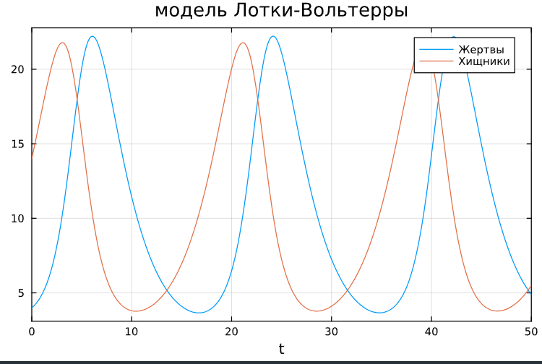

Рис. 1: Решение модели при $x_{0}=4, y_{0}=14$. Julia

Также зададим эту модель в OpenModelica. Модель для колебания без затухания и без действия внешних сил:

model lab5  
  
  
parameter Real a=0.38;  
parameter Real b=0.037;  
parameter Real c=0.36;  
parameter Real d=0.035;  
  
parameter Real x0=4;  
parameter Real y0=14;  
  
Real x(start=x0);  
Real y(start=y0);  
  
equation  
  
der(x) = -a*x + b*x*y;  
der(y) = c*y-d*x*y;  
  
end lab5;

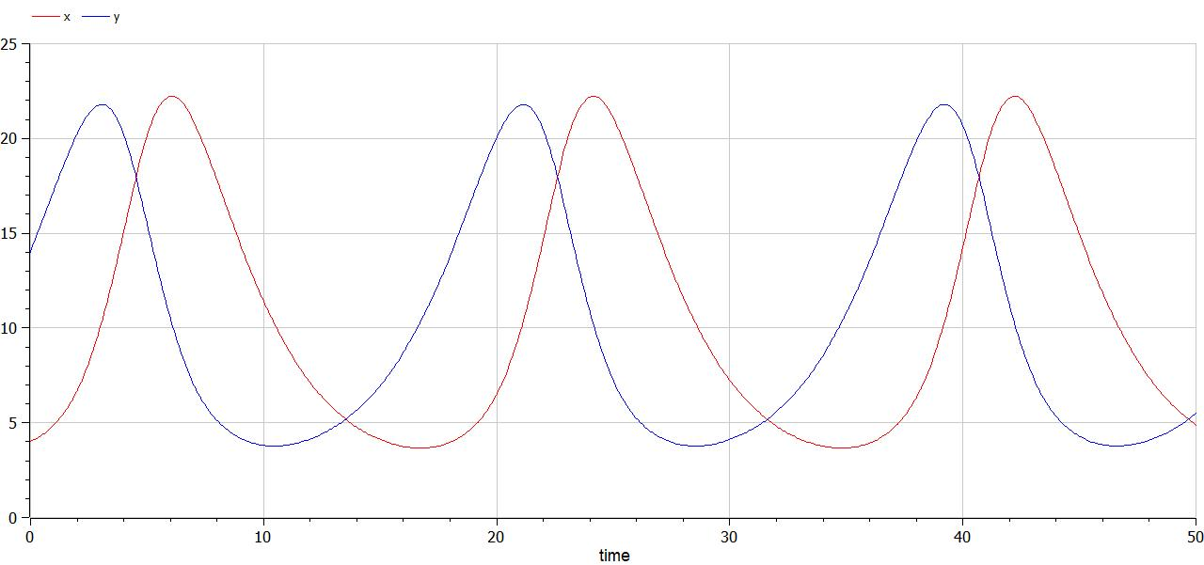

Рис. 2: Решение модели при $x_{0}=4, y_{0}=14$. OpenModelica

Для отрисовки стационарного состояния меняем значения параметров:

parameter Real x0=0.38/0.037;  
parameter Real y0=0.36/0.035;

## 4.3 Графики

Графики решений, полученные с помощью OpenModelica и Julia(рис. fig. 3, fig. 4):

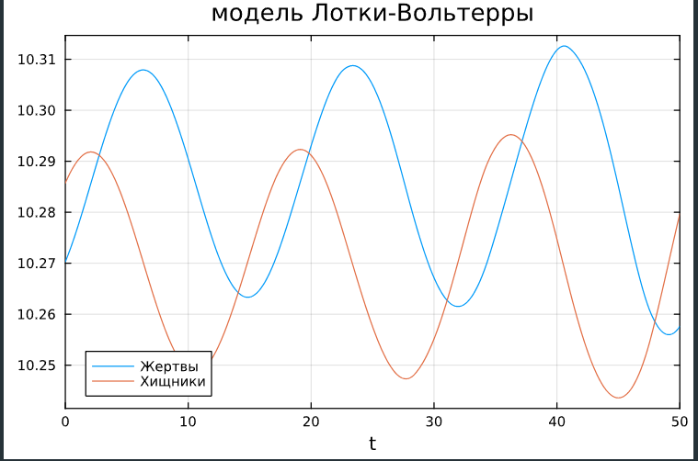

Рис. 3: Julia

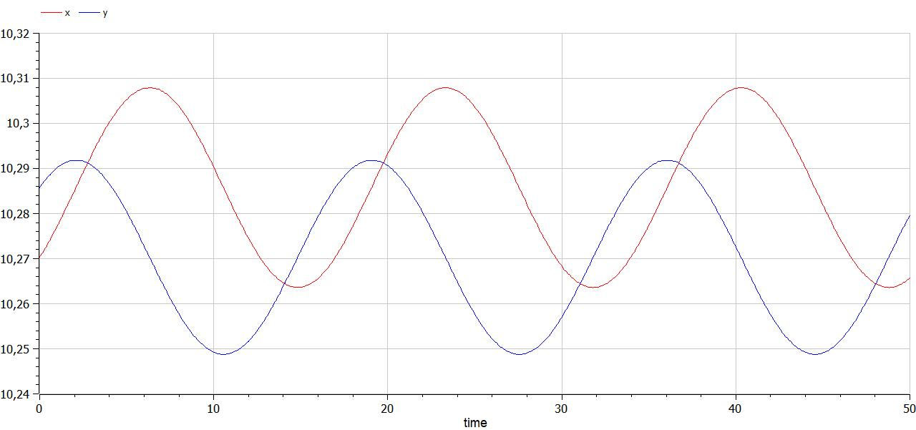

Рис. 4: OpenModelica

Действительно, если начальное условие соответствует стационарной точке, то система находится в стационарном состоянии, то есть число хищников и жертв не изменяется.

# 5 Выводы

Построили математическую модель хищник жертва и провели анализ.

# Список литературы